Отчет оп лабораторной работе 17

Имитационное моделирование

Машковцева Ксения, НКНбд-01-22

Содержание

# 1 Цель работы

Создать три модели на языке GPSS

# 2 Выполнение лабораторной работы

Первая модель - модель работы вычислительного центра, в которой А и В классы занимают половину оперативной памяти ЭВМ, а класс С занимает всю вычислительную мощность (рис. 1).

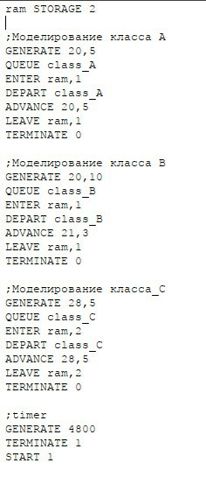

Рис. 1: Модель ЭВМ

В отчете мы видим, что класс А и класс В ждут минимально, а класс С очень долго ожидает освобождение очереди, поскольку ему необходима полная мощность ЭВМ (рис. 2).

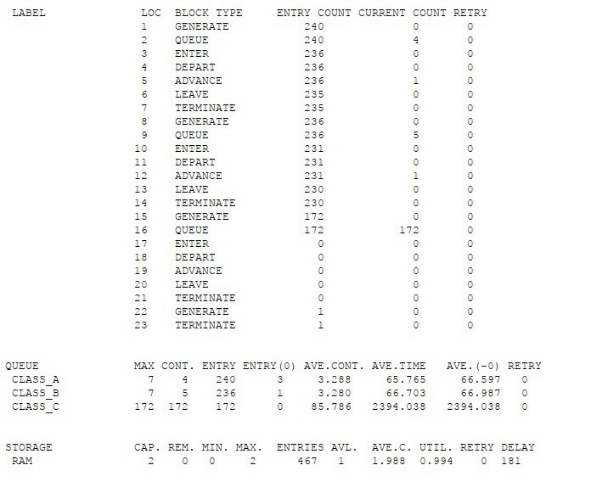

Рис. 2: Различия в классах

Далее вторая модель работы аэропорта, в котором у нас есть одна посадочно-взлетная полоса, самолеты на посадку заходят каждые 10+-5 минут, а на взлет 10+-2 минуты. В приоритете находятся самолеты на взлет, если самолет не смог сесть, он облетает максимум пять кругов по пять минут и в крайнем случае улетает на запасной аэропорт (рис. 3).

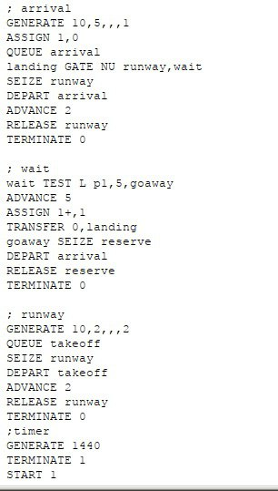

Рис. 3: Модель аэропорта

По отчету можно сказать, что самолеты облетали в среднем 1, максимум 2 круга прежде чем благополучно сесть, а аэропорт работал на 0.4 своей полной загрузки (рис. 4).

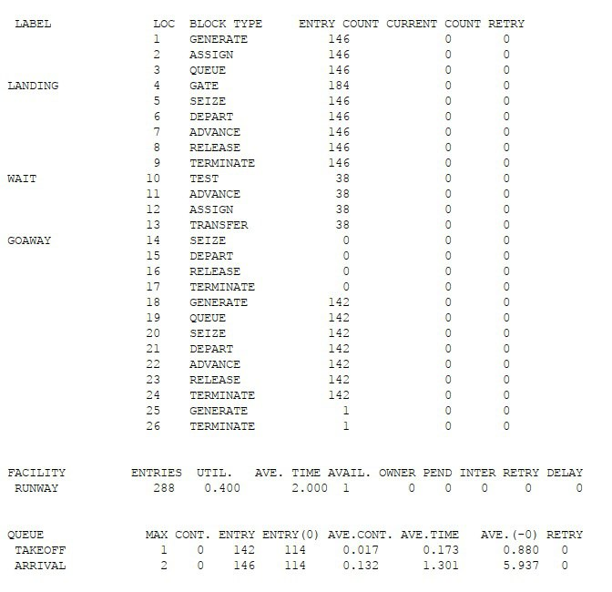

Рис. 4: Отчет

Далее у нас была одна модель работы причала с двумя разными списками начальных условий (рис. 5).

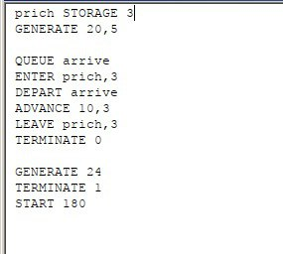

Рис. 5: Модель причала. Вариант 1

По отчету мы видим, что причал в основном простаивает из-за большего времени между генерациями (прибытиями) судов и небольшой по времени стоянкой кораблей. При оптимальном количестве причалов = 3, кпд причала равно почти 0.5 (рис. 6)

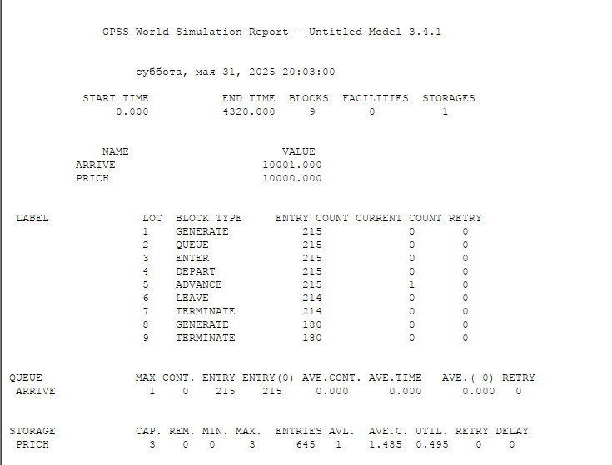

Рис. 6: Отчет по первому варианту

Используем другой набор начальных условий, в котором разница между прибытиями судов еще больше (рис. 7).

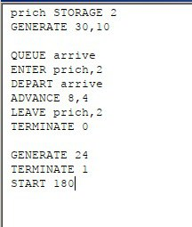

Рис. 7: Модель причала. Вариант 2

Из-за того. что причалов требуется меньше, а разница во времени больше, даже при минимальном количестве причалов, загрузка модели очень низка, около 0.25 (рис. 8).

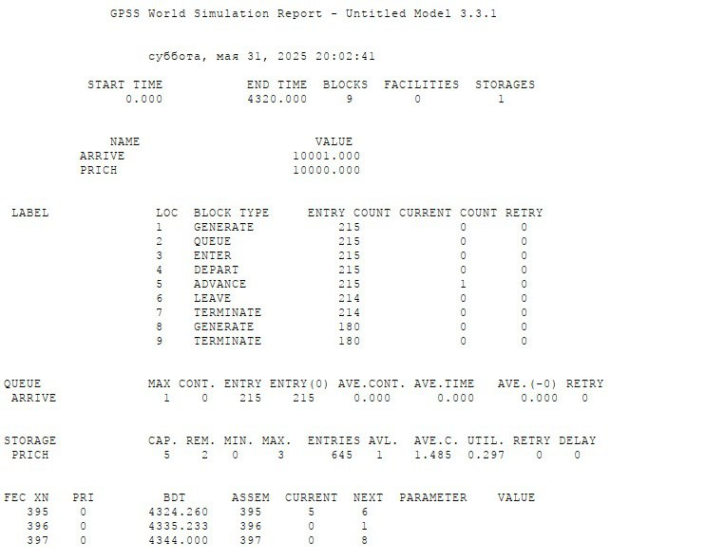

Рис. 8: Маленькая загрузка

# 3 Выводы

Мы создали три модели на языке GPSS с приоритетами, разными типами данных, используя знания из предыдущих работ